

责任编辑：陈建兵
电 话：86-010-85725030
传 真：86-010-85725399
编辑邮箱：chenjb@chinaccm.com
地址：北京市朝阳区高碑店东区B区8-1（邮编：100124）

硫磺市场周报目录
一、本周国际市场 3
1.1国际价格参考 3
1.2国际海运价格 3
1.3国际硫磺交易情况 4
1.4中国进口硫磺到岸价格走势图 4
1.5国际硫磺市场热点 5
二、本周国内市场 5
2.1国内炼厂硫磺价格走势图 5
2.2中石化普光硫磺价格走势图 6
2.3港口库存及成交价格参考 6
2.4中国硫磺市场区域参考价 6
2.5国内炼厂硫磺一周价格涨跌表 7
2.6中国硫磺市场一周评述及后市预测 8
三.下游相关产品 9

一、本周国际市场

1.1国际价格
区域 | 12月10日 (美元/吨) |  | 12月3日 (美元/吨)
区域 | 合同价 | 现货价 | 合同价 | 现货价
FOB温哥华（4季度）2020 | 82-86 | 82-86 | 82-86 | 82-86
FOB中东（4季度）2020 | 58-67 | 85-88 | 58-67 | 85-88
FOB中东净价 | - |  | - | 89-94
FOB 卡塔尔 2020年11月 | 82 |  | 82
FOB 阿联酋2020年11月 | 80 |  | 80
FOB 伊朗 |  | 61-71 |  | 61-71
FOB黑海（块粉-颗粒）（2020年4季度） | 45-62 | 73-86 | 45-62 | 63-83
美国海湾2020年4季度FOB | 64-68 | 80-82 | 64-68 | 80-82
CFR巴西2020年4季度 | 81-85 | 89-90 | 81-85 | 89-90
CFR地中海10,000t以下 |  | 98-105 |  | 92-98
FOB地中海10,000t以下 |  |  |  | 70-76
CFR北非（块粉-颗粒）4季度2020 | 64-79 | 93-105 | 64-79 | 86-96
CFR印度 |  | 104-110 |  | 104-110
CFR中国（4季度）2020 | 85-116 | 85-116 | 85-110 | 85-110

1.2国际海运价格
产品 | 原产地 | 目的国 | 数量(吨) | 海运价格(美元/吨）
20-12-10
硫磺 | 温哥华 | 中国 | 50-60 | 19-21
硫磺 | 中东 | 印度 | 30-35 | 15-17
硫磺 | 中东 | 中国/N | 30-35 | 24-26
硫磺 | 中东 | 中国南方 | 30-35 | 21-23
硫磺 | 中东 | 巴西 | 30-35 | 18-19
硫磺 | 中东 | 北非 | 30-35 | 21-22
硫磺 | 黑海 | 北非 | 30-35 | 15-17
硫磺 | 黑海 | 巴西 | 30-35 | 25-27
硫磺 | 波罗地海 | 巴西 | 30-35 | 25-27
硫磺 | 波罗地海 | 北非 | 30-35 | 21-25
硫磺 | 美国海湾 | 巴西 | 35-40 | 17-18

1.3中国进口硫磺到岸价格走势图
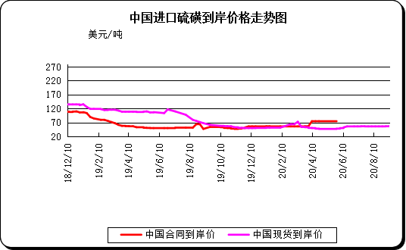

二、本周国内市场

2.1国内炼厂硫磺价格走势图
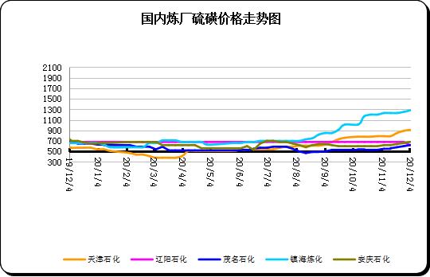

2.2中石化普光硫磺价格走势图
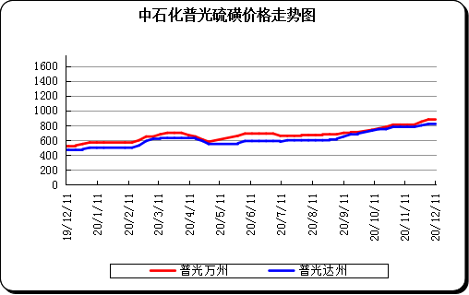

2.3港口库存及成交价格参考
日期 | 产品名称 | 港口 | 库存量 | 计量单位 | 备注
20-12-11 | 硫磺 | 南通港 | 0 | 万吨 | 散货颗粒
20-12-11 | 硫磺 | 防城港 | 58 | 万吨 | 颗粒
20-12-11 | 硫磺 | 湛江港 | 20.5 | 万吨 | 云天化和开磷货源
20-12-11 | 硫磺 | 北海港 | 31.6 | 万吨 | 贵州瓮福货源
20-12-11 | 硫磺 | 镇江港 | 95.5 | 万吨 | 散货颗粒
20-12-11 | 硫磺 | 青岛港 | 0.1 | 万吨 | 吨包颗粒，日韩块粉
20-12-11 | 硫磺 | 天津港 | 0 | 万吨
20-12-11 | 硫磺 | 日照港 | 0 | 万吨
20-12-11 | 硫磺 | 龙口港 | 3.25 | 万吨 | 工厂货源液体

2.4中国硫磺市场区域参考价
日期 | 2020/12/11 |  | 2020/12/04
省市及地区 | 固体硫磺成交价格（元/吨） | 液体硫磺成交价格（元/吨） | 固体硫磺成交价格（元/吨） | 液体硫磺成交价格（元/吨）
东北 | 730-830 | 680-760 | 660-851 | 680-760
华北 | 920-1030 | 890-950 | 860-990 | 850-920
沿江（华中） | 810-900 | 860-900 | 850-930 | 850-910
山东 | 980-1040 | 990-1080 | 950-1160 | 960-1150
华东（江浙） | 970-1280 | 920-1130 | 850-1280 | 920-1130
华南 | 800-830 | 770-860 | 730-850 | 770-800
西南 | 800-870 | 790-820 | 820-870 | 820-820
西北 | 590-630 |  | 360-720

2.5国内炼厂硫磺一周价格涨跌表
地区 | 生产厂家 | 产品名称 | 规格 | 价格类型 | 20-12-11 | 20-12-04 | 价格单位 | 周涨跌
东北 | 大庆炼化 | 硫磺 | 固体 | 出厂价 | -- | 0 | 元/吨 | 0
东北 | 大庆石化 | 硫磺 | 固体 | 出厂价 | 600 | 600 | 元/吨 | 0
东北 | 大连西太平洋石化 | 硫磺 | 固体 | 出厂价 | -- | -- | 元/吨 | 0
东北 | 大连西太平洋石化 | 硫磺 | 液体 | 出厂价 | 680 | 680 | 元/吨 | 0
东北 | 辽河石化 | 硫磺 | 固体 | 出厂价 | 740 | 740 | 元/吨 | 0
东北 | 辽阳石化 | 硫磺 | 液体 | 出厂价 | 740 | 740 | 元/吨 | 0
华东 | 上海金山石化 | 硫磺 | 固体 | 出厂价 | -- | -- | 元/吨 | 0
华东 | 上海金山石化 | 硫磺 | 液体 | 出厂价 | 1180 | 1180 | 元/吨 | 0
华东 | 南京金焰锶业 | 硫磺 | 固体 | 出厂价 | -- | -- | 元/吨 | 0
华东 | 扬子石化 | 硫磺 | 固体 | 出厂价 | -- | -- | 元/吨 | 0
华东 | 扬子石化 | 硫磺 | 液体 | 出厂价 | 990 | 990 | 元/吨 | 0
华东 | 金陵石化 | 硫磺 | 固体 | 出厂价 | 970 | 970 | 元/吨 | 0
华东 | 金陵石化 | 硫磺 | 液体 | 出厂价 | 920 | 920 | 元/吨 | 0
华东 | 镇海炼化 | 硫磺 | 固体 | 出厂价 | 1280 | 1280 | 元/吨 | 0
华东 | 镇海炼化 | 硫磺 | 液体 | 出厂价 | 1130 | 1130 | 元/吨 | 0
华东 | 高桥石化 | 硫磺 | 固体 | 出厂价 | 1080 | 1050 | 元/吨 | 0
华东 | 高桥石化 | 硫磺 | 液体 | 出厂价 | 1180 | 1180 | 元/吨 | 0
华中 | 九江石化 | 硫磺 | 固体 | 出厂价 | 850 | 850 | 元/吨 | 0
华中 | 京山钡盐 | 硫磺 | 固体 | 出厂价 | 900 | 900 | 元/吨 | 0
华中 | 安庆石化 | 硫磺 | 固体 | 出厂价 | 930 | 930 | 元/吨 | 0
华中 | 武汉石化 | 硫磺 | 固体 | 出厂价 | 850 | 850 | 元/吨 | 0
华中 | 洛阳石化 | 硫磺 | 固体 | 出厂价 | 920 | 890 | 元/吨 | 30
华中 | 长岭石化 | 硫磺 | 固体 | 出厂价 | 900 | 900 | 元/吨 | 0
华北 | 天津石化 | 硫磺 | 固体 | 出厂价 | 1020 | 990 | 元/吨 | 30
华北 | 天津石化 | 硫磺 | 液体 | 出厂价 | 940 | 910 | 元/吨 | 30
华北 | 日照岚桥石化 | 硫磺 | 固体 | 出厂价 | -- | -- | 元/吨 | 0
华北 | 日照岚桥石化 | 硫磺 | 液体 | 出厂价 | -- | -- | 元/吨 | 0
华北 | 沧州炼厂 | 硫磺 | 固体 | 出厂价 | -- | -- | 元/吨 | 0
华北 | 沧州炼厂 | 硫磺 | 液体 | 出厂价 | 930 | 900 | 元/吨 | 30
华北 | 济南炼厂 | 硫磺 | 液体 | 出厂价 | 990 | 960 | 元/吨 | 30
华北 | 燕山石化 | 硫磺 | 固体 | 出厂价 | 880 | 850 | 元/吨 | 30
华北 | 燕山石化 | 硫磺 | 液体 | 出厂价 | 890 | 860 | 元/吨 | 30
华北 | 胜利油田 | 硫磺 | 固体 | 出厂价 | 980 | 950 | 元/吨 | 30
华北 | 青岛炼化 | 硫磺 | 固体 | 出厂价 | 1020 | 990 | 元/吨 | 30
华北 | 青岛炼化 | 硫磺 | 液体 | 出厂价 | 1020 | 990 | 元/吨 | 30
华北 | 青岛石化 | 硫磺 | 液体 | 出厂价 | 990 | 960 | 元/吨 | 30
华北 | 齐鲁石化 | 硫磺 | 固体 | 出厂价 | 1040 | 1010 | 元/吨 | 30
华北 | 齐鲁石化 | 硫磺 | 液体 | 出厂价 | 1040 | 1010 | 元/吨 | 30
华南 | 广州石化 | 硫磺 | 块粉 | 出厂价 | -- | -- | 元/吨 | 0
华南 | 广州石化 | 硫磺 | 颗粒 | 出厂价 | 800 | 800 | 元/吨 | 0
华南 | 海南炼化岛内 | 硫磺 | 固体 | 出厂价 | -- | -- | 元/吨 | 0
华南 | 海南炼化岛外 | 硫磺 | 固体 | 出厂价 | 730 | 730 | 元/吨 | 0
华南 | 湛江东兴 | 硫磺 | 固体 | 出厂价 | -- | -- | 元/吨 | 0
华南 | 福建炼化 | 硫磺 | 固体 | 出厂价 | -- | -- | 元/吨 | 0
华南 | 茂名石化 | 硫磺 | 固体 | 出厂价 | 810 | 820 | 元/吨 | 10
西北 | 兰州石化 | 硫磺 | 固体 | 出厂价 | 680 | 680 | 元/吨 | 0
西北 | 塔河石化 | 硫磺 | 固体 | 出厂价 | 400 | 400 | 元/吨 | 0
西北 | 独山子石化 | 硫磺 | 固体 | 出厂价 | 360 | 360 | 元/吨 | 0
西北 | 长庆炼化 | 硫磺 | 固体 | 出厂价 | -- | -- | 元/吨 | 0
西南 | 中石化普光 | 硫磺 | 固体 | 出厂价 | 820 | 820 | 元/吨 | 0
西南 | 中石化普光万州 | 硫磺 | 固体 | 出厂价 | 880 | 880 | 元/吨 | 0
西南 | 重庆天然气净化总厂 | 硫磺 | 固体 | 出厂价 | -- | -- | 元/吨 | 0

2.6中国硫磺市场一周评述及后市预测
市场综述：本国产硫磺价格维持稳定态势，持货商挺价心态有所减弱，供应双方维持僵持状态，国内各地区炼厂开工率维持稳定。普光万州港价格依旧低于港口现货价格，调涨幅度没有达到预期效果，电子盘维持整理运行，预计短期内市场持稳为主。
国内各硫磺主流报价:硫磺例行调价呈现出南稳北涨的局面，其中四川普光、元坝价格持稳，华南以及华中地区各资源点价格持稳，华东地区高桥固硫价格上调30，其他资源点价格持稳，山东地区价格上调30，华北地区洛阳、天津、燕山等3个资源点所有品号上调30，石家庄上调40，沧州液硫上调30、食品级上调70。硫磺市场价格维持高位稳定运行，交投维持前期，持货商挺价惜售心态有所减弱，供需双方维持僵持状态，目前长江港硫磺参考价格在900/ 吨左右，预计短期内市场整理运行为主。
国内固体硫磺价格走势图
港口方面：截止本周四，中国主港硫磺库存246万吨，较上周四库存减少1万吨。

镇江港库存约95.5万吨，与上周四相比库存总量增加1.5万吨，电子小幅上涨，市场受到一定提振，贸易商捂盘挺价心态较浓，终端按需采购为主，市场观望心态依旧，后期市场僵持为主。
防城港硫磺库存58万吨左右，库存总量较上周减少4万吨，西南地区下游工厂按需回运消耗。业者谨慎观望为主，山东港口液硫库存中位，现货贸易资源不多，本月潍坊、龙口港仍有多艘日韩液硫船计划抵港，主要为工厂合约货源。下游需求有所好转，报价均有小幅推涨，南京港硫磺库存28万吨左右，周边工厂回运不多，库存消耗缓慢。北海港硫磺库存约为31.6万吨，工厂货源为主。
影响因素：
一铵：一铵市场稳中略有松动，部分贸易商有意将手中持有货源变现，下游新单需求气氛偏弱，略低于企业报价出货，企业待发仍多可执行至元月份，暂挺价运行。
磷酸一铵(农业)市场价格表
二铵：二铵东北、西北地区冬储市场启动，受现货供应偏紧影响，价格高位坚挺。多数企业销售重心已从出口逐步转至国内冬储市场，湖北地区部分企业仍有新单成交。
磷酸二铵(农业)市场价格表
硫磺市场后市分析：硫磺国外市场美金盘价格延续前期态势，国内市场供应双方保持僵持状态，贸易商挺价惜售心态有所回敛，成交重心有所下滑，市场谨慎观望形态为主，预计短期内市场整理为主。

